realme 8 od dziś w polskich sklepach. Uniwersalny smartfon za mniej niż 1000 złotych
- Model realme 8 wyróżniający się ekranem sAMOLED, pojemną baterią 5000 mAh i poczwórnym aparatem 64 MP trafił dziś do sprzedaży w cenie 899 złotych za wersję 4/64 GB oraz 999 złotych za wersję 6/128 GB;
- realme 8 w regularnej sprzedaży dostępny jest sieciach: Media Expert, RTV EURO AGD, Neonet, X-KOM, Morele.net, Empik, Komputronik oraz Sferis.pl. Można go kupić również w partnerskich sklepach realmeshop.pl i sklep-realme.pl, a także na Allegro;
- Smartfony serii 8 dostępne są już w regularnej ofercie T-Mobile, a wkrótce pojawią się w ofercie sieci Play.
Warszawa, 20 kwietnia 2021 r. – Smartfon realme 8 trafił dzisiaj do regularnej sprzedaży w Polsce, dołączając do dostępnego od 13 kwietnia modelu realme 8 Pro.
realme 8 jako słuchawkę ze średniej półki, wyróżnia bardzo wysoka opłacalność. W segmencie smartfonów do 1000 złotych oferuje m.in.: ekran sAMOLED, pojemną baterię z szybkim ładowaniem i szerokie możliwości fotograficzne.
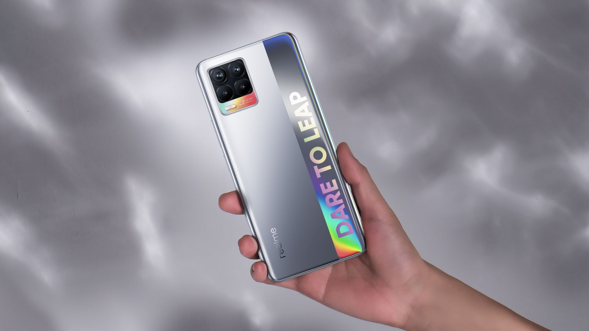

Co wyróżnia realme 8?
Wyświetlacz sAMOLED 6,4” FHD+ z wbudowanym czytnikiem biometrycznym, jaki znajdziemy w realme 8, to rozwiązanie wciąż rzadko spotykane w urządzeniach poniżej 1000 złotych. Oferuje doskonałe kąty widzenia, głęboką czerń i pozwala na dłuższą pracę urządzenia, dzięki mniejszemu zużyciu energii. Można też skorzystać z funkcji AOD (Always On Display), która pozwala na wyświetlanie zegara i powiadomień przy wygaszonym ekranie.
Wygodnemu korzystaniu z aplikacji, mediów społecznościowych czy gier mobilnych sprzyja także pojemna bateria o pojemności 5000 mAh. Po pełnym naładowaniu pozwala ona na 40 dni czuwania, 43 godziny rozmów, 23 godziny strumieniowania wideo czy 10 godzin grania. Dzięki technologii szybkiego ładowania Dart Charge 30 W smartfon jest liderem w swojej klasie, jeśli chodzi o tempo ładowania – wystarczy zaledwie 65 minut, aby jego baterię załadować od 0 do 100%.
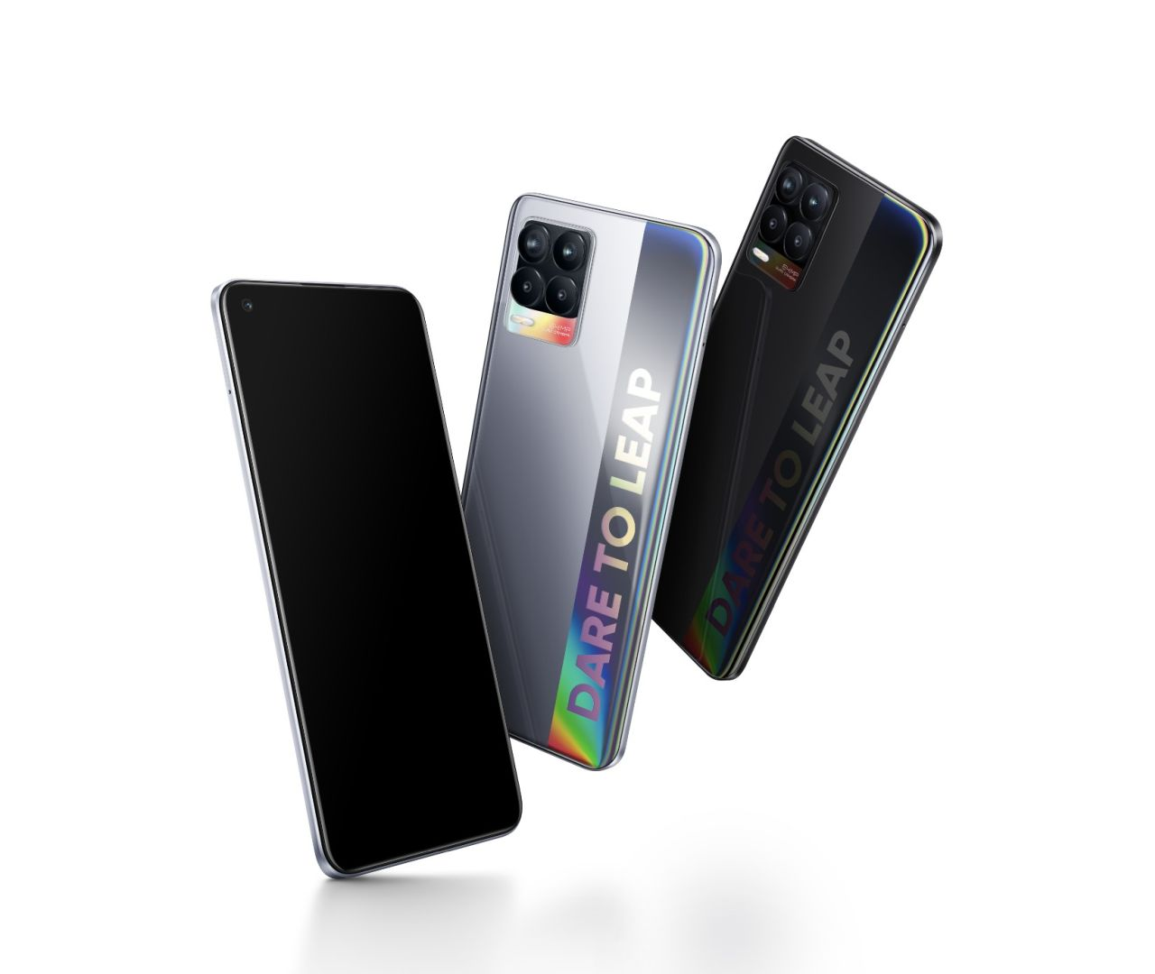
Sercem smartfona realme 8 jest ośmiordzeniowy, gamingowy procesor MediaTek Helio G95, wspierany jest przez układ graficzny Mali-G76 MC4. W zależności od wariantu, wydajność procesora uzupełnia 4 lub 6 GB pamięci RAM.
Nowoczesny design, praktyczne wnętrze
realme 8 sprawdzi się także w roli smartfona przyjaznego mobilnym fotografom. Moduł aparatu z główną matrycą 64 MP i dodatkowymi obiektywami do portretów, makro oraz fotografii utraszerokokątnej z kątem widzenia 119° również nie jest oczywistym dodatkiem do smartfonów dostępnych w tym segmencie cenowym. Zestaw uzupełnia 16 MP aparat do selfie. W realme 8 znajdziemy także większość trybów fotograficznych, znanych z droższego modelu 8 Pro.
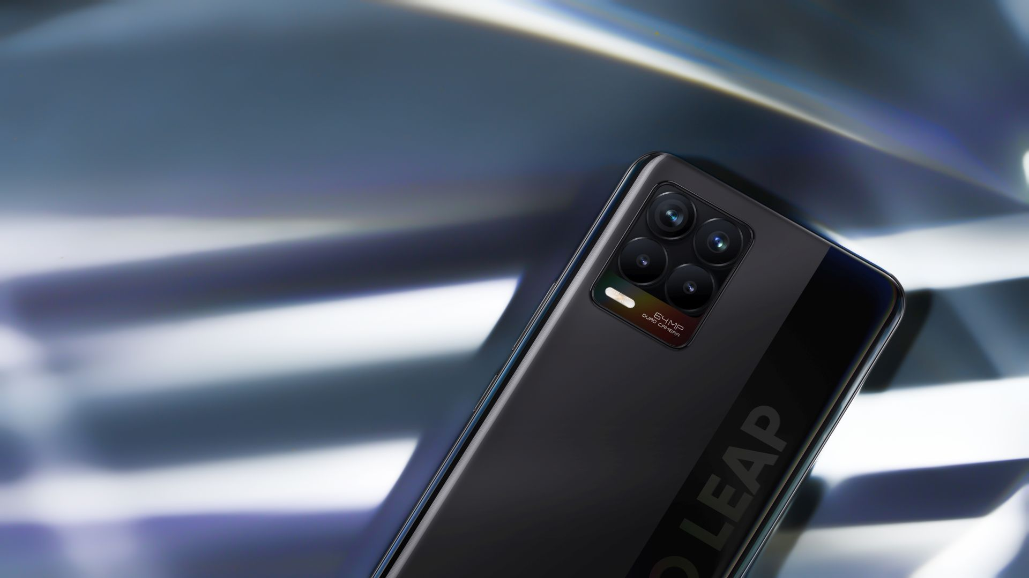
Smartfon wyróżnia smukła i lekka konstrukcja urządzenia. realme 8 waży zaledwie 117 gram i mierzy 7,99 mm szerokości, dzięki czemu można go obsługiwać jedną ręką. Urządzenie oferuje moduł NFC, a więc wspiera płatności zbliżeniowe. Znajdziemy tu również klasyczne złącze słuchawkowe mini-jack 3,5 mm oraz funkcjonalność dual SIM z dodatkowym slotem na kartę pamięci microSD. Urządzenie oparte jest na systemie Android 11 z funkcjonalną nakładką realme UI 2.0.
Model realme 8 dostępny jest w Polsce w dwóch wersjach pojemnościowych. Podstawowa, wyceniona na 899 złotych, oferuje 4 GB pamięci RAM oraz 64 GB pamięci wewnętrznej, a uzupełnia ją kosztująca 999 złotych wersja 6/128 GB. Obudowę smartfona zdobi charakterystyczny motyw Dare To Leap. Można go dostać w dwóch podstawowych kolorach: cybernetycznej czerni oraz cybernetycznym srebrze. W ograniczonej liczbie do Polski trafi także minimalistyczny wariant awangardowa czerń, który nie będzie ozdobiony mottem marki.
Seria 8 – nowa jakość w średniej półce
Seria 8, w której skład wchodzi realme 8 oraz realme 8 Pro, to następcy docenionej przez polskich użytkowników serii „siódemek” od realme z października ubiegłego roku. O popularności serii 7 może świadczyć to, że trafiły do TOP 5 najchętniej kupowanych smartfonów w sieci NEONET, a model realme 7 5G był w styczniu najczęściej wybieranym smartfonem w sieci Plus.
Oba smartfony z serii 8 od realme są już dostępne w największych sieciach sklepów z elektroniką, jak: Media Expert, RTV EURO AGD, Neonet, X-KOM, Morele.net, Empik, Komputronik, Sferis.pl, a także na Allegro oraz w partnerskich sklepach online realmeshop.pl, sklep-realme.pl. Można je także zakupić w ofercie abonamentowej w sieci T-Mobile, a już niebawem pojawią się także w ofercie Play.
Dodatkowe informacje:
- Oficjalna strona realme 8: https://www.realme.com/pl/realme-8
- Materiały graficzne realme 8: https://bit.ly/r8_mediapack

Kontakt dla mediów:

Natalia Malinowska  PR Specialist  Mobile: +48 666 300 054  Email: n.malinowska@planetpartners.pl | Michał Chrobot  PR Consultant  Mobile: +48 721 545 911  Email: m.chrobot@planetpartners.pl
O marce realme:
realme to marka technologiczna, którą 4 maja 2018 r. stworzył Sky Li. Ambicją realme jest wyznaczenie trendów i dostarczanie młodym ludziom produktów, gwarantujących niezapomniane wrażenia. Smartfony oraz urządzenia IoT od realme wyróżniają się nie tylko designem czy wydajnością, ale również przystępnymi cenami.
W globalnym zestawieniu smartfonowych marek realme zajmuje 7. miejsce i jest obecnie najszybciej rozwijającym się producentem. Marka jest obecna w 61 krajach, a na 13 rynkach należy do ścisłego TOP 5. We wrześniu 2020 r. pułap sprzedanych smartfonów realme sięgnął 50 mln urządzeń. W Polsce realme obecne jest od kwietnia 2020 roku.
- Strona WWW: realme.com/pl/
- YouTube: realme Polska
- Facebook: facebook.com/realmePolska
- Instagram: instagram.com/realme.polska/

